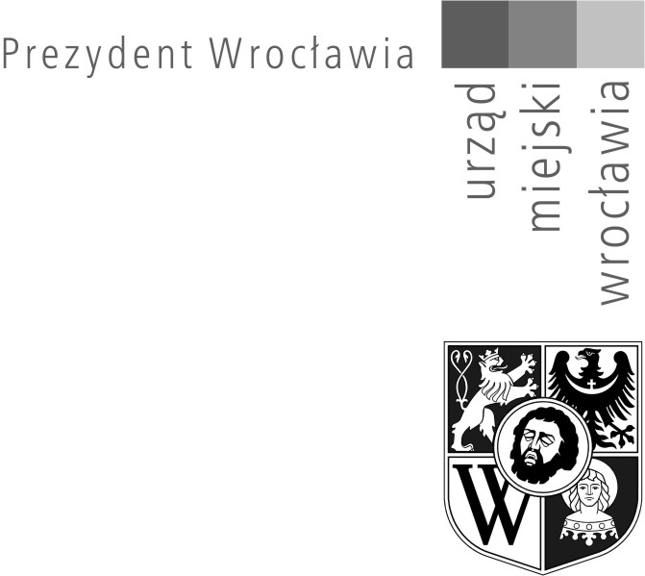

Wrocław, dnia 21 kwietnia 2023 r.

WPP-DPR.2111.7.2023

Prezydent Wrocławia

odwołuje ogłoszenie konkursu z dnia 14 kwietnia 2023 r.

na stanowisko dyrektora Szkoły Podstawowej nr 108 im. Juliana Tuwima, przy ul. Bolesława Chrobrego 3 we Wrocławiu,

z powodu błędów formalnych w ogłoszeniu.

